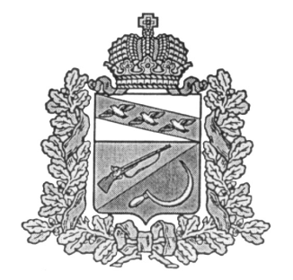

ПРЕДСТАВИТЕЛЬНОЕ СОБРАНИЕ

ЩИГРОВСКОГО РАЙОНА КУРСКОЙ ОБЛАСТИ

(четвертого созыва)

Р Е Ш Е Н И Е
г. Щигры

от 23 марта 2022г. № 268-4-ПС

О выделении денежных средств на улучшение качества питания обучающихся
в общеобразовательных организациях Щигровского района Курской области
в 2022 году

В целях принятия дополнительных мер, направленных на обеспечение школьников горячим питанием, продуктами питания, обогащенными комплексами витаминов и минеральных веществ в связи с ростом цен на продукты питания, руководствуясь Постановлением Главного государственного санитарного врача РФ от 27.10.2020 года № 32 «Об утверждении санитарно-эпидемиологических правил и норм СанПин 2.3/2.4.3590-20 «Санитарно-эпидемиологические требования к организации общественного питания населения», пунктом 7 статьи 79 Федерального закона от 29 декабря 2012 г. № 273-ФЗ «Об образовании в Российской Федерации» Представительное Собрание Щигровского района Курской области РЕШИЛО:
- Выделить с 1 апреля 2022 года денежные средства на улучшение качества питания в размере 32 рубля в день на каждого обучающегося 1-11 классов общеобразовательных организаций Щигровского района Курской области, обучающихся очно.
- Выделить с 1 апреля 2022 года денежные средства на улучшение качества питания в размере 32 рубля в день на каждого обучающегося с ограниченными возможностями здоровья, получающего образование на дому. Выплату производить одновременно с выплатой денежной компенсации стоимости питания детей с ограниченными возможностями здоровья, обучающихся в муниципальных общеобразовательных организациях Щигровского района Курской, получающих образование на дому, утвержденной Решением Представительного Собрания Щигровского района Курской области от 23 ноября 2021 года № 244-4-ПС.
- Финансирование расходов осуществляется за счет средств бюджета муниципального района «Щигровский район» Курской области.
- Настоящее решение вступает в силу с 01 апреля 2022 года и подлежит опубликованию (обнародованию).

Председатель
Представительного Собрания Н.Н. Шашков
Щигровского района Курской области

Глава Щигровского района
Курской области Ю.И. Астахов

